**ДО**

**МИНИСТЪРА НА ОКОЛНАТА**

**СРЕДА И ВОДИТЕ**

**У В Е Д О М Л Е Н И Е**

**за изменение на инвестиционно предложение**

**от** „ЕКОМА“ ЕООД

гр. София, жк Младост 1, бл. 38 Б, ап. 13

ЕИК 130894824

**Пълен пощенски адрес:**

гр. София, жк Младост 1, бл. 38 Б, ап. 13

**Телефон, факс и ел. поща (е-mail):**

+359 2 974 5576, +359 878 199 801

е-mail: [ekomaeood@gmail.com](mailto:ekomaeood@gmail.com)

**Управител:**

Атанас Георгиев Калев

**Лице за контакти:**

Атанас Георгиев Калев

Телефон: 0878 199 801

Електронна поща: [ekomaeood@gmail.com](mailto:ekomaeood@gmail.com)

**УВАЖАЕМИ Г-Н МИНИСТЪР,**

Уведомяваме Ви за изменение в инвестиционното предложение за „Внедряване на технология за обезвреждане на отпадъчни химически вещества в два модула“; „Внедряване на технология за третиране на опаковки, замърсени с опасни вещества“; „Инсталация за обезвреждане на отпадъци чрез инсинерация“ и „Инсталация за рециклиране на разтворители“.

На основание Ваше писмо изх. № ОВОС-5/30.09.2019 г., във връзка със становище на Министерство на здравеопазването от 16.09.2019 г., относно отстояние на предложените площадки за реализация на инвестиционното предложение от не по-малко от два километра от жилищни зони и други обекти, подлежащи на здравна защита, Ви уведомяваме за изменение на инвестиционното предложение.

Измененото инвестиционно предложение на „ЕКОМА“ ЕООД е във връзка с изключване на „Инсталация за обезвреждане на отпадъци чрез инсинерация“ от инвестиционното предложение за „Внедряване на технология за обезвреждане на отпадъчни химически вещества в два модула“; „Внедряване на технология за третиране на опаковки, замърсени с опасни вещества“; „Инсталация за обезвреждане на отпадъци чрез инсинерация“ и „Инсталация за рециклиране на разтворители“.

*Измененото инвестиционно предложение на „ЕКОМА“ ЕООД е за* *„Внедряване на технология за обезвреждане на отпадъчни химически вещества в два модула“; „Внедряване на технология за третиране на опаковки, замърсени с опасни вещества“ и „Инсталация за рециклиране на разтворители“.*

**Характеристика на инвестиционното предложение:**

**1. Резюме на предложението**

**(посочва се характерът на инвестиционното предложение, в т.ч. дали е за ново инвестиционно предложение, и/или за разширение или изменение на производствената дейност съгласно**[**приложение № 1**](http://web.apis.bg/p.php?i=9236#p27873419)**или**[**приложение № 2 към Закона за опазване на околната среда (ЗООС)**](http://web.apis.bg/p.php?i=9236#p27873453)

„ЕКОМА“ ЕООД предвижда **изменение** на инвестиционното предложение за „Внедряване на технология за обезвреждане на отпадъчни химически вещества в два модула“; „Внедряване на технология за третиране на опаковки, замърсени с опасни вещества“; „Инсталация за обезвреждане на отпадъци чрез инсинерация“ и „Инсталация за рециклиране на разтворители“.

Предметът на изменение на инвестиционното предложение **е изключване** на „Инсталация за обезвреждане на отпадъци чрез инсинерация“ от инвестиционното предложение за „Внедряване на технология за обезвреждане на отпадъчни химически вещества в два модула“; „Внедряване на технология за третиране на опаковки, замърсени с опасни вещества“; „Инсталация за обезвреждане на отпадъци чрез инсинерация“ и „Инсталация за рециклиране на разтворители“.

*Измененото инвестиционно предложение на „ЕКОМА“ ЕООД е за* *„Внедряване на технология за обезвреждане на отпадъчни химически вещества в два модула“; „Внедряване на технология за третиране на опаковки, замърсени с опасни вещества“ и „Инсталация за рециклиране на разтворители“.*

Реализацията (строителство и експлоатация) на измененото инвестиционното предложение се предвижда на един етап.

Инвестиционното предложение е ново съгласно [приложение № 1](http://web.apis.bg/p.php?i=9236#p27873419) към Закона за опазване на околната среда (ЗООС), т. 9. Инсталации за обезвреждане на опасни отпадъци чрез изгаряне, химично третиране или депониране по смисъла на Закона за управление на отпадъците и е за разширение на производствената дейност на дружеството за събиране, транспортиране и съхраняване до извършването на някоя от дейностите с кодове D1 – D14 и R1 – R12. Прилагаме Решение № 16-ДО-148-05 от 16.04.2018 г. на РИОСВ Перник за извършване на дейности по третиране на отпадъци на площадка в гр. Перник, Приложение № 1-1.

Една от площадките за реализация на инвестиционното предложение е съществуваща, ситуирана в индустриална зона на гр. Перник и е собственост на фирма „НИГ БГ” ООД с. Рударци, скица № 15-317763/05.07.2017 г., поземлен имот с индентификатор 55871.513.6449, с площ 9379 м2. На основание Договор № 13/29.03.2019 г. за наем с „НИГ БГ” ООД с. Рударци, ЕКОМА ЕООД ползва две промишлени халета в които от 2011 г. извършва дейности по събиране, транспортиране и съхраняване на опасни отпадъци.

Предвидена е алтернативна площадка за реализация на инвестиционното предложение, ситуирана в индустриална зона на гр. Благоевград и е собственост на ЕТ „Нели Павлова – Йордан Благоев“, скица № 15-491670/09.10.2017 г., поземлен имот с индентификатор 04279.618.527, с площ 4031 м2. На основание Договор от 02.10.2017 г. за наем с ЕТ „Нели Павлова – Йордан Благоев“, ЕКОМА ЕООД може да ползва имота за промишлена дейност – третиране на отпадъци.

**2. Описание на основните процеси, капацитет, обща използвана площ; необходимост от други свързани с основния предмет спомагателни или поддържащи дейности, в т.ч. ползване на съществуваща или необходимост от изграждане на нова техническа инфраструктура (пътища/улици, газопровод, електропроводи и др.); предвидени изкопни работи, предполагаема дълбочина на изкопите, ползване на взрив**

***Технически и технологични характеристики на ИП***

Измененото инвестиционно предложениепредвижда изграждане/монтиране и експлоатация на инсталации за третиране, оползотворяване и обезвреждане на отпадъци, както следва:

♦ Технология за обезвреждане на отпадъчни химически вещества в два модула:

Модул 1- Инсталация за обезвреждане чрез неутрализация на отпадъчни неорганични химически вещества;

Модул 2 - Инсталация за обезвреждане на отпадъчни органични химически вещества;

♦ Инсталация за рециклиране на разтворители;

♦ Внедряване на технология за третиране на опаковки, замърсени с опасни вещества;

Инвестиционно предложение предвижда отпадъчната производствена вода и отпадъчни разтвори от „Инсталация за обезвреждане чрез неутрализация на отпадъчни неорганични химически вещества“, „Инсталация за обезвреждане на отпадъчни органични химически вещества“ и „Инсталацията за третиране на опаковки замърсени с опасни вещества“ да се събира разделно в резервоари. Незначителното количество отпадъчна от инсталациите производствена вода и отпадъчни от технологичния процес разтвори ще се събират в резервоари и ще се съхранява на промишлената площадка и предават на юридически лица, притежаващи съответния документ по чл. 35 от ЗУО, въз основа на писмен договор, за конкретния вид отпадък.

**Инсталация за обезвреждане чрез неутрализация на отпадъчни неорганични химически вещества**

Технологията е разработена за третиране на химични вещества с изтекъл срок на годност и отпадъчни от производства, и определени като отпадъци в обхвата на Наредба № 2/2017 г. за класификация на отпадъци, с цел обезвреждане на тези вещества.

Кодовете и наименованията на предвидените за приемане отпадъци с максималните прогнозни количества, са представени в таблица № 2-1:

Таблица № 2-1

|  |  |  |
| --- | --- | --- |
| **Отпадък** | | **Количество** |
| код | наименование | Общ капацитет на модула (обезвреждане на неорганични химични вещества) - 33 тона/годишно |
| 06 01 01* | Сярна и серниста киселина | 4 |
| 06 01 02* | Солна киселина | 4 |
| 06 01 03* | Флуороводородна киселина | 1 |
| 06 01 05* | Азотна и азотиста киселина | 4 |
| 16 03 04 | Неорганични отпадъци, различни от упоменатите в 16 03 03 | 20 |

Елементите на инсталацията с основното и спомагателно оборудване са представени на фигура № 2-1 и фигура № № 2-2.



Фигура № 2-1. Елементи на инсталацията



Фигура № 2-2. Технологична блок-схема на инсталацията за неутрализация на неорганични химически вещества

Инсталацията се състои се от: помпи, реактор с бъркалка с вместимост 100 dm3, приемен резервоар за реагент А с вместимост 50 dm3, приемен резервоар за реагент Б с вместимост 50 dm3, резервоар за обезвредени (неутрализирани) отпадъци (соли) с вместимост 100 dm3, кристализатор.

Приемните резервоари са разположени на височина 1.5 м, над Резервоара за крайно вещество. Между приемните резервоари и резервоара за крайно вещество, на 1 м височина е разположен реактор с бъркалка. Кристализаторът е разположен на нивото на съда за обезвредени отпадъци.

По време на процеса на обезвреждане (неутрализация) на отпадъчните неорганични химически вещества непрекъснато се извършва контрол на температурата с помощта на термометър и водородния потенциал на средата с pH метър. С чувствителни разходомери си дозират реагентите „А“ и „Б“ от приемните резервоари, като техните количества съответстват на стехиометричните съотношения (по химическите уравнения) за конкретното реакционно взаимодействие. По този начин се гарантира киселинност на разтворите рН = 6.5 – 7.0, което се регистрира в непрекъснат режим от рН метъра. След завършване на неутрализационния процес потокът постъпва в кристализатор. Кристализацията на неорганичните соли се извършва в изпарителен режим (около 70 % от течната фаза), като водните пари се емитират в атмосферата.

При инцидентни нарушения на технологичния режим на неутрализация и кристализация (отклонения от рН, съотношение между реагентите, температурата) отпадъчните разтвори (0.020 m3/24 часа) се събират в резервоари на промишлената площадка и предават на юридически лица притежаващи съответния документ по чл. 35 от ЗУО, въз основа на писмен договор, за конкретния вид отпадък.

В зависимост от видовете вещества и времето на процеса дневното количество за неутрализация е 0.100 т/24 часа. Годишен капацитет на инсталацията - 33 т/годишно.

**Прилагаме компановка на инсталациите и съоръженията** (Приложение № 2-1).

**Инсталация за обезвреждане на отпадъчни органични** **химически вещества**

Технологията е разработена за третиране на химични вещества с изтекъл срок на годност с цел намаляване на опасните свойства на тези вещества, и свеждайки ги до вещества с липсващи опасни свойства или с намалени такива.

Кодовете и наименованията на предвидените за приемане отпадъци с максималните прогнозни количества, са представени в таблица № 2-2:

Таблица № 2-2

|  |  |  |
| --- | --- | --- |
| **Отпадък** | | **Количество** |
| код | Наименование | Капацитет на инсталацията за неутрализация на органични химични вещества) – 33 тона/годишно |
| 06 02 03* | Амониев хидроксид | 10 |
| 16 03 06 | Органични отпадъци, различни от упоменатите в 16 03 05 | 8 |
| 18 01 06* | Химични вещества и препарати, състоящи се от или съдържащи опасни вещества (формалдехид) | 15 |

Схема на оборудването, със съответните елементи и блок – схема на операциите са представени на фигура № 2-3 и фигура № 2-4.



Фигура № 2-3. Елементи на системата за обезвреждане на органични химически вещества



Фигура № 2-4. Технологична блок-схема за обезвреждане на органични химични вещества

Инсталацията се състои се от: помпи, реактор с бъркалка с вместимост 100 dm3, приемен резервоар за реагент А с вместимост 50 dm3, приемен резервоар за реагент Б с вместимост 50 dm3, топлообменен апарат, резервоар за обезвредени (неутрализирани) отпадъци с вместимост 100 dm3, кристализатор.

Приемните резервоари са разположени на височина 1.5 м. Между резервоара за крайно вещество и приемните резервоари е разположен реактора с бъркалката на височина 1 м. Съдът за обезвредени (неутрализирани) отпадъци е разположен под реактора. Кристализаторът е разположен на нивото на съда с обезвредени отпадъци.

В реактора се подава определеното количество от реагента Б, съответстващо на стехиометричното взаимодействие, или в излишък, а в следващият етап се подава определеното количество реагент А. Следи се непрекъснато температурата на процеса, за предотвратяване на нежелана реакция. След завършване на процеса на химично превръщане, получената сол крайното вещество се прехвърля в кристализатора за изсушаване и кристализация, или се филтрува ако се е получила неразтворима утайка при самият процес. Отпадъчната от технологичния процес вода (кондензат от кристализатора и води от филтрувално съоръжение) ще се съхраняват в резервоари на промишлената площадка и предават на юридически лица притежаващи съответния документ по чл. 35 от ЗУО, въз основа на писмен договор, за конкретния вид отпадък.

В зависимост от видовете вещества и времето на процеса на неутрализацията дневното количества за неутрализация е 0.100 т/24 часа. Годишен капацитет на инсталацията - 33 т/годишно.

**Инсталация за рециклиране на разтворители**

Инвестиционното предложение предвижда възможност за възстановаване на разтворители използвани в автосервизи, болнични заведения, промишлени производства и други предприятия използващи разтворители.

Рециклиращата машина е самопочистваща се и е съставена от:

* Резервоар с двойни стени от неръждаема стомана;
* Индиректно подгряване на разтворителя посредством подгряващ елемент потопен в диатермично масло;
* Термична защита на резервоара за маслото;
* Термична защита на резервоара за дестилация;
* Предпазен термостат с ръчно настройване;
* Предпазен блок с антишоков амортизатор;

В резервоара се поставя замърсения разтворител, включва се системата за нагряване на температура при която се изпарява третираният разтворител. Получените пари от разтворителя се охлаждат до тяхната кондензация, и се събира в приемен съд.

Капацитетът на инсталацията е 60 л/за 4 часа, в зависимост от вида на разтворителя. Годишен капацитет на инсталацията е 39.6 т/годишно. Процесът на рециклиране на разтворители е периодичен.

В съответствие с Приложение № 1 на Наредба № 2 от 23.07.2014 г. за класификация на отпадъците, кодовете и наименованията на предвидените за приемане отпадъци с максималните прогнозни количества, са представени в таблица № 2-3.

Таблица № 2-3

|  |  |  |
| --- | --- | --- |
| **Отпадък** | | **Количество** |
| Код | Наименование | Капацитет  39.6 тона/годишно |
| 08 01 11* | Отпадъци от бои и лакове, съдържащи органични разтворители или други опасни вещества | 9.6 |
| 16 03 05* | Органични отпадъци, съдържащи опасни вещества (етанол) | 5 |
| 16 03 05* | Органични отпадъци, съдържащи опасни вещества (метанол) | 20 |
| 18 01 06* | Вещества и препарати, състоящи се от или съдържащи опасни вещества (ксилол) | 5 |

**Описание на инсталацията**

Инвестиционното предложение за инсталация за рециклиране на разтворители е насочена, към възстановяването на замърсени разтворители от всички сфери на промишлеността. Инсталацията дава възможност за възстановяване на разтворители използвани в автосервизи, болнични заведения, промишлени производства и други предприятия използващи разтворители.

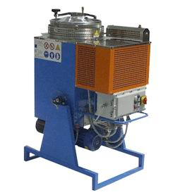

РЕЦИКЛИРАЩА МАШИНА МОДЕЛ EV70 EX ATEX (произведена в Италия)

Рециклиращата машина е самопочистваща се версия и е съставена от:

* Резервоар с двойни стени от неръждаема стомана AISI 304;
* Индиректно подгряване на разтворителя посредством подгряващ елемент потопен в диатермично масло;
* Охлаждане на парите с въздух/въздух кондензационна серпентина от неръждаема стомана;
* Отстраняване на отпадъка и почистване на резервоара с миксер, монтиран вътре в резервоара и задвижван от хидравличен мотор;
* Резервоар за маслото с вентил за „дишане“ и мерителна щека;
* Термична защита на резервоара за маслото;
* Термична защита на резервоара за дестилация;
* Предпазен вентил за парите сертифициран по ISPEL;
* Прозорче за контрол;
* Визуализиран контрол на температурата на парите;
* Предпазен термостат с ръчно настройване;
* Предпазен блок с антишоков амортизатор;
* Конкретния дизайн и непрекъснатото въртене на почистващия миксер по време на цикъла подсигурява разбиването на отпадъка и последващото отстраняване на разтворителя.

В резервоара се поставя замърсения разтворител, включва се системата за нагряване на температура при която се изпарява третираният разтворител. Получените пари от разтворителя се охлаждат до тяхната кондензация, и се събират в приемен съд на промишлената площадка и предават на юридически лица притежаващи съответния документ по чл. 35 от ЗУО, въз основа на писмен договор.

Капацитетът на инсталацията е 60 л/за 4 часа, в зависимост от вида на разтворителя.

Електроенергия – 3.2 kW/h.

Очаквани общи емисии на вредни вещества във въздуха по замърсители. Системата е вакуммна и е затворена и няма да има изпускане на вредни емисии.

Технологичния процес не генерира отпадъчни води.

Отпадъци, които се очаква да се генерират и предвиждания за тяхното третиране:

Очаквани отпадъци от процеса са:

* 19 02 05* утайки от физикохимично обработване, съдържащи опасни вещества;
* 19 02 06 утайки от физикохимично обработване, различни от упоменатите в 19 02 05.

**Инсталация за третиране на опаковки, замърсени с опасни вещества**

В инсталацията се предвижда да бъдат приемани за обезвреждане чрез химично превръщане опасни отпадъци - опаковки, замърсени с опасни вещества, с цел отстраняване на опасните вещества от замърсените опаковки, и привеждането им в опаковки, подходящи за рециклиране. При не възможност да се отстранят опасните вещества, опаковките ще се събират на промишлената площадка и предават на юридически лица притежаващи съответния документ по чл. 35 от ЗУО, въз основа на писмен договор, за конкретния вид отпадък.

В съответствие с Приложение № 1 на Наредба № 2 от 23.07.2014 г. за класификация на отпадъците, кодовете и наименованията на предвидените за приемане отпадъци с максималните прогнозни количества, са представени в таблица № 2-4.

Таблица № 2-4

|  |  |  |
| --- | --- | --- |
| **Отпадък** | | **Количество** |
| Код | Наименование | Капацитет  316 тона/годишно |
| 15 01 10* | Опаковки, съдържащи остатъци опасни вещества или замърсени с опасни вещества | 216 |
| 15 01 11* | Метални опаковки, съдържащи опасна твърда порьозна маса, включително празни контейнери за флуиди под налягане | 100 |

Замърсените опаковки се подават към вана с алкален разтвор, след което опаковките се пренасят във вана с промивна вода за отстраняване на образувалото се покритие.

В целия процес на третиране двете вани с разтвора на алкални соли и промивната вода, се следи за промяна на рН на течната средата във ваните. При достигане на рН приблизително 8-7 на алкалния разтвор, той се отстранява и се подава нов алкален разтвор. Промивната вода също се следи за промяна на рН, при увеличаването му до стойност 8-9 се отстранява и се запълва с чиста такава. В зависимост от вида на опаковките и тяхното замърсяване се определя тяхното последващо третиране - рециклиране, оползотворяване или обезвреждане.

Получените осапунени разтвори ще се събират в резервоар на промишлената площадка и предават на юридически лица притежаващи съответния документ по чл. 35 от ЗУО, въз основа на писмен договор, за конкретния вид отпадък.

Използваните химични вещества за алкалните разтвори са: Na2CO3, Na3PO4,K2CO3, K3PO4. Може да се прилага и смес от тези вещества, с цел по-добри крайни резултати.

Металните опаковки с код 15 01 11* се третират по описания метод, когато опаковките е ясно, че не са замърсени с азбест.

Капацитетът на инсталацията е 0.96 т /24 часа, периодичен процес. Годишен капацитет на инсталацията 316 т/годишно.

*Видовете отпадъци, ще се съхраняват по кодове в отделни клетки, на достатъчно разстояние един от друг, с цел предотвратяване на смесването им. В зависимост от кода на отпадъка, те ще се третират в различните инсталации на инвестиционното предложение.*

Максималните технологични количества на опасните отпадъци налични във всеки времеви интервал на площадката, преди да бъдат преработени в инсталациите са представени в следващата таблица № 2-5.

Таблица № 2-5

|  |  |  |  |
| --- | --- | --- | --- |
| **Инсталация за обезвреждане на неорганични вещества –**  ***годишен капацитет 33 тона*** | | | |
| **Код на отпадък** | **Наименование на отпадък** | **Налично количество, тона** |
| 06 01 01* | Сярна и серниста киселина | 0.5 |
| 06 01 02* | Солна киселина | 0.5 |
| 06 01 03* | Флуороводородна киселина | 0.1 |
| 06 01 05* | Азотна и азотиста киселина | 0.2 |
| **Общо количество** |  | **1.3** |
| **Инсталация за обезвреждане на органични вещества –**  ***годишен капацитет 33 тона*** | | | |
| 06 02 03* | Амониев хидроксид | 0.2 |
| 18 01 06* | Вещества и препарати, състоящи се от или съдържащи опасни вещества (Формалдехид) | 20 |
| **Общо количество** |  | **20.2** |
| **Инсталация за третиране на опаковки, замърсени с опасни вещества – 316 тона/годишно** | | | |
| 15 01 10* | Опаковки, съдържащи остатъци от опасни вещества или замърсени с опасни вещества | 5 |
| **Общо количество** |  | **5** |
| **4. Инсталация за рециклиране на разтворители –**  ***39.6 тона/годишно*** | | | |
| 08 01 11* | Отпадъци от бои и лакове, съдържащи органични разтворители или други опасни вещества | *0.25* |
| 16 03 05* | Органични отпадъци, съдържащи опасни вещества (етанол) | 25 |
| 16 03 05* | Органични отпадъци, съдържащи опасни вещества (метанол) | 10 |
| 18 01 06* | Вещества и препарати, състоящи се от или съдържащи опасни вещества (ксилол) | 5 |
| **Общо количество** |  | **40.25** |

**Съществуваща или необходимост от изграждане на нова техническа инфраструктура**

За достъп до площадката на инвестиционното предложение ще се използва съществуваща пътна инфраструктура и за двете площадки – Перник и Благоевград. На площадка Благоевград ще се предвидят и изградят вътрешни технологични пътища.

**Електрозахранване**

*Площадка Перник*

Ел. захранването ще се осъществява от фирма „Инкомс - Токоизправители” АД, гр. Перник на основание Договор за наем, като за целта ще бъде монтиран електромер на вход промишлено хале на ЕКОМА ЕООД за отчитане на изразходваната от дейността на дружеството ел. енергия.

*Площадка Благоевград*

Ел. захранването ще се осъществи от ЧЕЗ Електро България АД на основание Договор, като за целта ще бъде монтиран електромер на вход промишлено хале на ЕКОМА ЕООД за отчитане на изразходваната от дейността на дружеството ел. енергия.

**Водоснабдяване и канализация**

*Водоснабдяване*

Водоснабдяването на двете площадки ще се извършва от съществуващ градски водопровод, както за промишлени, така и за питейно-битови нужди, на основание договор.

*Отводняване на площадката и канализация*

От обекта ще отпадат производствени, битови и дъждовни води.

Отпадъчни производствени води от инсталациите, които ще се образуват ще се съхраняват в резервоар на промишлената площадка и ще се предават на юридически лица притежаващи съответния документ по чл. 35 от ЗУО, въз основа на писмен договор.

Битовите отпадъчни води ще се включват в площадковата канализация за БФВ и от там към градската канализация.

Дъждовните води от разглежданите площадки (в т.ч. покриви, вътрешни пътища) ще се включват в дъждовната канализация на площадките и от там към градската канализация.

**Предвидени изкопни работи, предполагаема дълбочина на изкопите**

На площадка Благоевград се предвиждат изкопни работи за фундиране основите на бъдещо промишлено хале. Предполагаема дълбочина на изкопите около 6 м.

На площадка Перник не се предвиждат изкопни работи.

**Ползване на взрив**

Инвестиционното предложение не предвижда ползване на взрив.

**3. Връзка с други съществуващи и одобрени с устройствен или друг план дейности в обхвата на въздействие на обекта на инвестиционното предложение, необходимост от издаване на съгласувателни/разрешителни документи по реда на специален закон; орган по одобряване/разрешаване на инвестиционното предложение по реда на специален закон**

Площадките, предвидени за реализация на инвестиционното предложение са в индустриални зони в регулационите граници на населени места. Площадките попадат в територии от вида: „Предимно производствена зона“.

Новото инвестиционно предложение е във връзка с дейността на ЕКОМА ЕООД - събиране, транспортиране и съхраняване на опасни отпадъци, до извършването на някоя от дейностите с кодове D1 – D14 и R1 – R12. Инвестиционно предложение е във връзка с разширение на производствената дейност на дружеството и не е във връзка с други устройствени планове.

По отношение на изискванията на глава VІІ, раздел втори на ЗООС Инвестиционното предложение не попада в обхвата на приложение № 4 и не подлежи на издаване на Комплексно разрешително.

Орган по одобряване на инвестиционното предложение по реда на ЗООС е МОСВ.

Орган по разрешаване на инвестиционното предложение по реда на ЗУТ е община Перник и община Благоевград.

**4. Местоположение:**

**(населено място, община, квартал, поземлен имот, като за линейни обекти се посочват засегнатите общини/райони/кметства, географски координати или правоъгълни проекционни UTM координати в 35 зона в БГС2005, собственост, близост до или засягане на елементи на Националната екологична мрежа (НЕМ), обекти, подлежащи на здравна защита, и територии за опазване на обектите на културното наследство, очаквано трансгранично въздействие, схема на нова или промяна на съществуваща пътна инфраструктура)**

За реализация на инвестиционното предложение са избрани две алтернативни площадки.

Едната площадка се намира в индустриалната зона на гр. Перник, втората в урбанизирана територия - промишлена зона на гр. Благоевград.

Измененото инвестиционното предложение е за: *„Внедряване на технология за обезвреждане на отпадъчни химически вещества в два модула“; „Внедряване на технология за третиране на опаковки, замърсени с опасни вещества“ и „Инсталация за рециклиране на разтворители“*, като не се предвижда изграждане и експлоатация на „Инсталация за обезвреждане на отпадъци чрез инсинерация“.

**Площадка гр. Перник**

Площадката за реализация на измененото инвестиционното предложение за „Внедряване на технология за обезвреждане на отпадъчни химически вещества в два модула“; „Внедряване на технология за третиране на опаковки, замърсени с опасни вещества“ и „Инсталация за рециклиране на разтворители“ е разположена в индустриална зона на гр. Перник и е собственост на фирма „НИГ БГ” ООД с. Рударци, скица № 15-317763/05.07.2017 г., поземлен имот с индентификатор 55871.513.6449, с площ 9379 м2 (Приложение № 4-1). На основание Договор № 13/29.03.2019 г. за наем с „НИГ БГ” ООД с. Рударци (Приложение № 4-2), ЕКОМА ЕООД ползва две промишлени халета в които от 2011 г. извършва дейности по събиране, транспортиране и съхраняване на опасни отпадъци до извършването на някоя от дейностите с кодове D1 – D14 и R1 – R12.

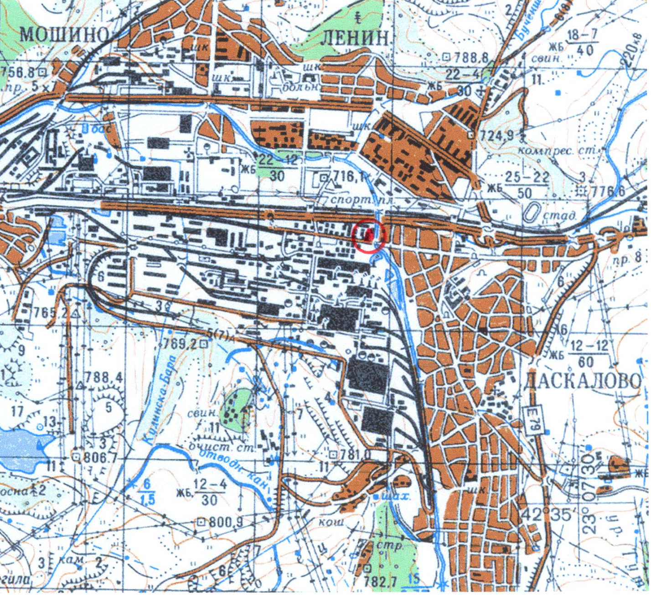

*Местоположение на инвестиционното предложение*

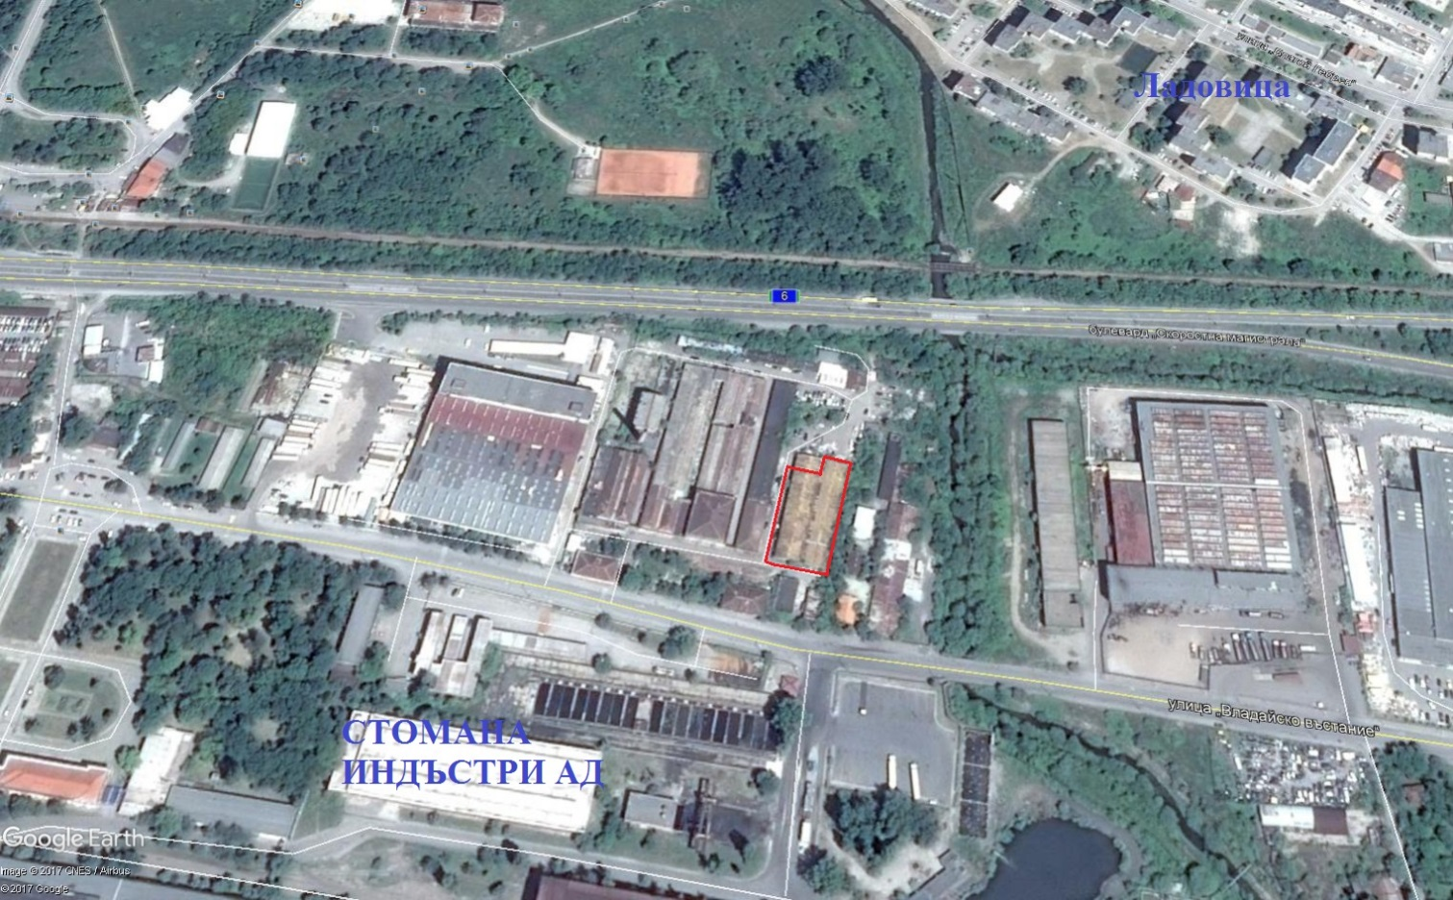

*Местоположение на инвестиционното предложение, Google карта*

**Отстояния от промишлените халета на площадка Перник**

Най-близко разположените жилищни територии спрямо промишленото хале са кв. Изток на гр. Перник на 250 м и кв. Църква на гр. Перник на 280 м.

Площадката не попада в санитарно-охранителни зони за питейно-битово водоснабдяване и минерални водоизточници.

Площадката не е в близост и не попадат в защитени зони.

Площадката определена за реализация на инвестиционното предложение не засяга и не е в непосредствена близост до защитени територии определени по Закона за защитените територии.

Площадката не е в близост и не засяга обекти на културното наследство.

Координатен регистър на характерни точки на площадка Перник

1 – 42°36'04.27"; 23°06'14.73"

2 – 42°36'04.10"; 23°06'16.00"

3 – 42°36'06.20"; 23°06'16.69"

4 – 42°36'06.41"; 23°06'15.46"

**Площадка гр. Благоевград**

Предвидена е алтернативна площадка за реализация на измененото инвестиционното предложение за „Внедряване на технология за обезвреждане на отпадъчни химически вещества в два модула“; „Внедряване на технология за третиране на опаковки, замърсени с опасни вещества“ и „Инсталация за рециклиране на разтворители“, която е разположена в индустриална зона на гр. Благоевград и е собственост на ЕТ „Нели Павлова – Йордан Благоев“, скица № 15-491670/09.10.2017 г., поземлен имот с индентификатор 04279.618.527, с площ 4031 м2 (Приложение № 4-3). На основание Договор от 02.10.2017 г. за наем с ЕТ „Нели Павлова – Йордан Благоев“ (Приложение № 4-4), ЕКОМА ЕООД може да ползва имота за промишлена дейност – третиране на отпадъци.

В рамките на имота ще бъде проектирано и изградено стоманобетоново хале за дейностите по третиране на отпадъци и прилежаща инфраструктура – КПП, паркинг за автомобили, административна част, вътрешни пътища, водопровод и канализация и др.

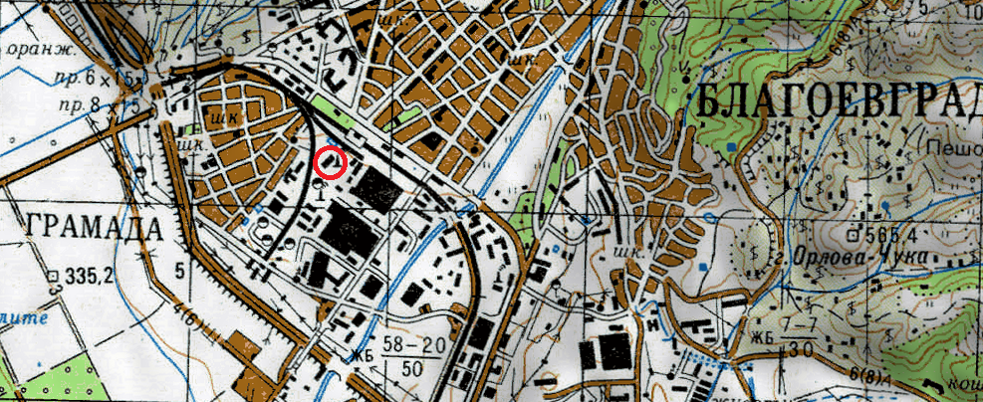

*Местоположение на инвестиционното предложение*

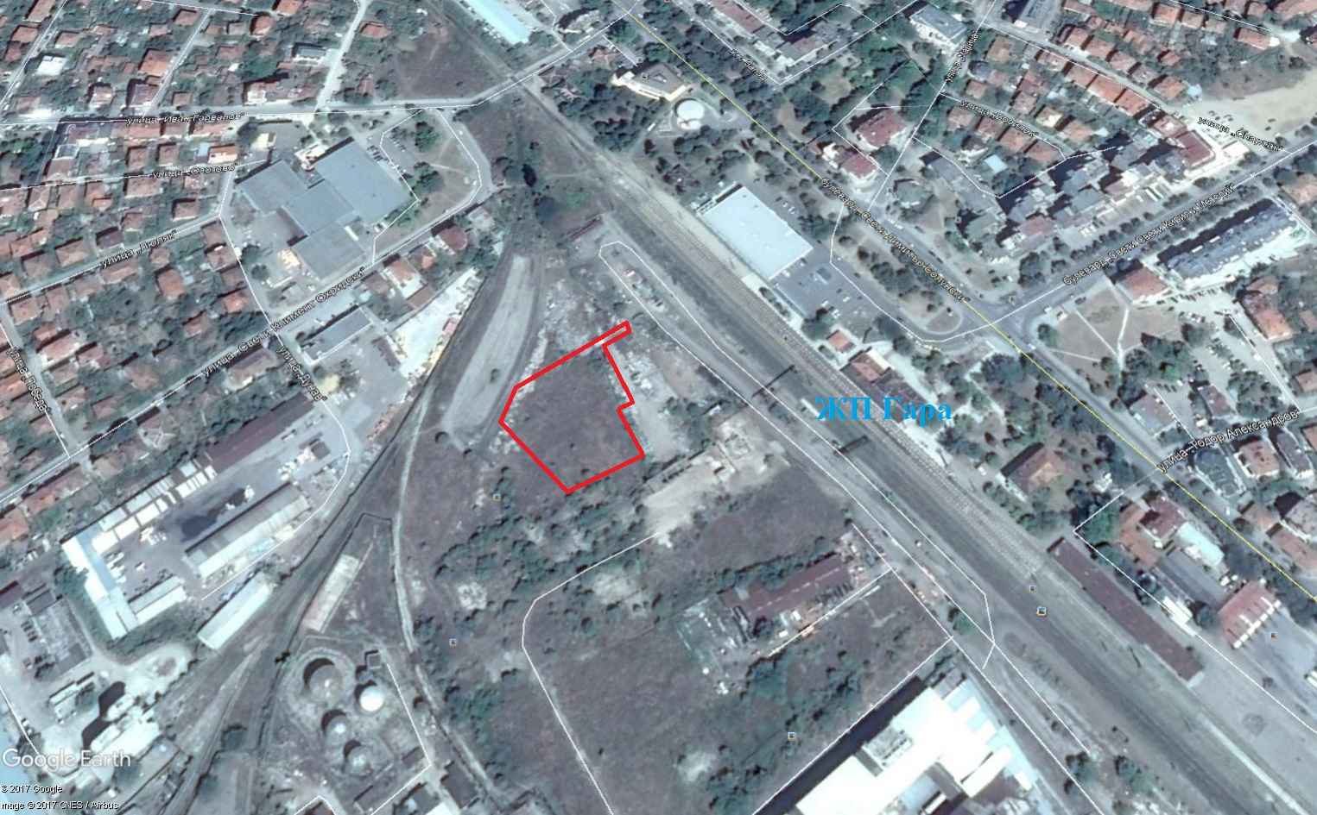

*Местоположение на инвестиционното предложение, Google карта*

**Отстояния от площадка Благоевград**

Най-близко разположените жилищни територии спрямо площадката са жилищен квартал Грамада на северозапад – 95 м. На север жилищни къщи и хотел - 170 м. На североизток жп гара – 130 м. На югоизток Благоевград БТ АД – 170 м. На югозапад петролна база – 120 м.

Площадката не попада в санитарно-охранителни зони за питейно-битово водоснабдяване и минерални водоизточници.

Площадката не е в близост и не попадат в защитени зони.

Площадката определена за реализация на инвестиционното предложение не засяга и не е в непосредствена близост до защитени територии определени по Закона за защитените територии.

Площадката не е в близост и не засяга обекти на културното наследство.

Координатен регистър на характерни точки на площадка Благоевград

1 – 42°00'49.31"; 23°05'00.24"

2 – 42°00'47.50"; 23°04'58.18"

3 – 42°00'46.75"; 23°04'58.09"

4 – 42°00'45.82"; 23°05'00.21"

5 – 42°00'46.74"; 23°05'01.56"

6 – 42°00'47.53"; 23°05'00.81"

7 – 42°00'47.67"; 23°05'01.07"

8 – 42°00'48.80"; 23°04'59.92"

9 – 42°00'49.20"; 23°05'00.37"

С оглед местоположението на площадките за реализация на инвестиционното предложение се изключват трансгранични въздействия.

**5. Природни ресурси, предвидени за използване по време на строителството и експлоатацията: (включително предвидено водовземане за питейни, промишлени и други нужди - чрез обществено водоснабдяване (ВиК или друга мрежа) и/или водовземане или ползване на повърхностни води и/или подземни води, необходими количества, съществуващи съоръжения или необходимост от изграждане на нови)**

***• По време на строителството***

По време на строителството на обекта се предвижда да се използват суровини и материали, с различни номенклатури, основните от които са:

* електроенергия за захранване на строителната база;
* гориво (дизел) за строителната механизация;
* инертни материали;
* бетонови и варови смеси;
* дървен материал за кофражни работи;
* арматурно желязо по предварителна заготовка;
* метални конструкции;
* керамични и теракотни изделия и др.

По време на строителството вода и ел. енергия ще се осигурява от фирмата изпълнител на строителните дейности.

***• По време на експлоатация***

По време на експлоатацията ще се използва ел. енергия и вода, както следва:

**ЕЛЕКТОЗАХРАНВАНЕ**

**Площадка Перник**

Ел. захранването ще се осъществява от фирма „Инкомс - Токоизправители” АД, гр. Перник на основие Договор за наем, като за целта ще бъде монтиран електромер за отчитане на изразходваната ел. енергия.

**Площадка Благоевград**

Ел. захранването ще се осъществи от ЧЕЗ Електро България АД на основание Договор с ЕКОМА ООД, като за целта ще бъде монтиран електромер на вход промишлено хале на ЕКОМА ЕООД за отчитане на изразходваната от дейността на дружеството ел. енергия.

* **Технология за обезвреждане чрез неутрализация на отпадъчни неорганични химически вещества**

Консумация на ел. енергия при „Технология за неутрализация на неорганични химически вещества“ - 2 помпи по 3 kW и двигател на бъркалка 3kW, общо количество консумирана електроенергия е 9 kW/24 часа.

Годишен разход на електроенергия - 2160 kW.

* **Технология за за обезвреждане чрез неутрализация на отпадъчни органични химически вещества**

Консумация на ел. енергия при „Технология за неутрализация на органични химически вещества“ - 2 помпи по 3 kW и двигател на бъркалка 3kW, общо количество консумирана електроенергия е 9 kW/24 часа.

Годишен разход на електроенергия - 2160 kW.

* **Технология за третиране на опаковки, замърсени с опасни вещества**

Електроенергия - 3 кW/h.

Необходима годишна консумация на ел. енергия – 23.7 МWh/y.

* **Инсталация за рециклиране на разтворители**

Общо количество консумирана електроенергия е 3.2 kW/h.

Годишен разход на електроенергия – 7.7 МWh/y.

**ВОДОСНАБДЯВАНЕ**

**Площадка Перник**

Водоснабдяване за промишлени нужди ще се осъществява от съществуващ тръбен кладенец Ø300 с бетонни тръби, ситуиран в съседен имот „Изток – промишлена зона Стомана“, с географски координати N42º36ʹ06ʺ и E23º36ʹ18ʺ. Дълбочина на тръбния кладенец 10 м, статично водно ниво – 2 м. Средноденонощен дебит на черпене - 0.15 л/сек и годишен обем на черпене - 4 162 м3/годишно.

Водоснабдяване за питейно-битови нужди ще се извършва от съществуващ градски водопровод, на основание договор.

**Площадка Благоевград**

Водоснабдяване ще се извършва от съществуващ градски водопровод, както за промишлени, така и за питейно-битови нужди, на основание договор.

* **Модул 1 - инсталация за обезвреждане чрез неутрализация на отпадъчни неорганични химически вещества**

Консумация на вода при „Технология за обезвреждане чрез неутрализация на отпадъчни неорганични химически вещества“ - 0.020 m3/ден, 5 m3/y.

* **Модул 2 - инсталация за обезвреждане на отпадъчни органични химически вещества**

Консумация на вода при „Инсталацията за обезвреждане на отпадъчни органични химически вещества“ - 0.020 m3/ден, 5 m3/y.

* **Инсталация за третиране на опаковки, замърсени с опасни вещества** Консумация на вода при „Технология за третиране на опаковки, замърсени с опасни вещества“ - 16 m3/месец, 192 m3/y.
* **Инсталация за рециклиране на разтворители**

При „Инсталацията за рециклиране на разтворители - няма да се ползва вода.

**6. Очаквани вещества, които ще бъдат емитирани от дейността, в т. ч. приоритетни и/или опасни, при които се осъществява или е възможен контакт с води**

Не се очаква емитиране на замърсители в отпадъчните промишлени води, включително приоритетни и/или опасни вещества. Последното е в сила при спазване на технологичния режим при работа на отделните модули и инсталации.

Формираните от работата на:

* Модул 1 - инсталация за обезвреждане чрез неутрализация на отпадъчни неорганични химически вещества;
* Модул 2 - инсталация за обезвреждане на отпадъчни органични химически вещества;
* Инсталация за третиране на опаковки, замърсени с опасни вещества.

Отпадъчни промишлени води ще се събират в резервоари на площадката и ще се предават на юридически лица притежаващи съответния документ по чл. 35 от ЗУО, въз основа на писмен договор.

Инсталацията за рециклиране на разтворители не използва и не формира отпадъчни води.

При заустване на отпадъчни битови води или дъждовни води в канализационната мрежа (за площадки Перник или Благоевград) следва да се спазват условията заложени в договора със съответния ВиК оператор.

**7. Очаквани общи емисии на вредни вещества във въздуха по замърсители**

Не се очакват емисии на вредни вещества във въздуха по време на строително-монтажните работи на площадка Перник, тъй като ще се използват съществуващите сгради, инфраструктура, пътища и комуникации на територията. Инсталациите са модулни и ще се монтират в съществуващата сграда.

По време на изграждане на инсталациите на площадка Благоевград, ще се извършват строително-монтажни работи: Изкопно-насипни работи и др. при оформяне на вертикалната планировка на площадката; Изграждане на фундаменти; Изграждане на стоманобетоново хале; Изграждане на вътрешни пътища; Изграждане на прилежаща инфраструктура – КПП, паркинг за автомобили, административна част, водопровод и канализация и др.

Гореспоменатите дейности ще бъдат неорганизиран източник на емисии на прах и отработени газове от ДВГ на използваната строителна и транспортна техника. Тези емисии ще бъдат непостоянни, променливи по мощност, с период от около една година, с локален характер.

По време на експлоатация от инсталацията за обезвреждане чрез неутрализация на отпадъчни неорганични химически вещества, инсталацията за обезвреждане на отпадъчни органични химически вещества, инсталация за третиране на опаковки, замърсени с опасни вещества и инсталацията за рециклиране на разтворители няма да се генерират замърсители на въздуха. Складирането и съхранението на отпадъците, подлежащи на третиране ще бъде в затворени помещения, поради което неорганизирани емисии на вредни вещества във въздуха от съхранение не се очакват.

**8. Отпадъци, които се очаква да се генерират, и предвиждания за тяхното третиране**

Измененото инвестиционното предложение предвижда: „Внедряване на технология за обезвреждане на отпадъчни химически вещества в два модула“; „Внедряване на технология за третиране на опаковки, замърсени с опасни вещества“ и „Инсталация за рециклиране на разтворители“ , собственост на Екома ЕООД.

Двете площадки, предложени за реализация на инвестиционното предложение: „Внедряване на технология за обезвреждане на отпадъчни химически вещества в два модула“; „Внедряване на технология за третиране на опаковки, замърсени с опасни вещества“ и „Инсталация за рециклиране на разтворители“ се намират в промишлени зони на гр. Перник и гр. Благоевград.

Различните по вид отпадъци са представени и класифицирани като наименования и код, съгласно Приложение 1 към чл. 5 ал. 1 и чл. 6, ал. 1, т. 1 на Наредба № 2 от 23.07.2014 г. за класификация на отпадъците, издадена от министъра на околната среда и водите и министъра на здравеопазването, обн., ДВ, бр. 66 от 08.08.2014 г.

**По време на строително - монтажните дейности**

В процеса на строително-монтажните дейности ще се генерират характерни за тези вид дейности отпадъци. Посочените по-долу отпадъци ще се генерират еднократно, само за периода на строително-монтажните дейности, аналогично и за двете площадки.

**А/ Опасни отпадъци**

Отработени хидравлични масла (13 01 10* - Нехлорирани хидравлични масла на минерална основа), Отработени моторни масла от зъбни предавки, двигатели и редуктори (13 02 05* - Нехлорирани моторни смазочни масла и масла за зъбни предавки на минерална основа), спирачни течности (16 01 13*) и антифризни течности, съдържащи опасни вещества (16 01 14*), маслени филтри (16 01 07*) и оловни акумулаторни батерии (16 06 01*), отпадъчни бои и лакове, съдържащи органични разтворители или други опасни вещества (08 01 11*).

Посочените отпадъци е възможно да се генерират от транспортната и строителна техника по време на строително-монтажните работи само при непредвидена/аварийна подмяна на територията на площадката на обекта. Образуваните отпадъци при аварийна/непредвидена подмяна ще се събират разделно на мястото на образуването в затворени метални варели/контейнери и ще се транспортират в основната база на организацията изпълнител на строително-монтажните работи и предават за последващо третиране на юридически лица, които прилагат йерархията при управление на отпадъците и притежават съответния документ по чл. 35 от ЗУО, за конкретния вид отпадък.

Аварийната подмяна на консумативите да се извършва на площадки с уплътнен изолационен материал, непозволяващ проникване на нефтопродукти в почвата.

По време на строително-монтажните дейности ще се образуват и абсорбенти, филтърни материали (включително маслени филтри, неупоменати другаде), кърпи за изтриване, предпазни облекла, замърсени с опасни вещества (15 02 02*). Абсорбенти ще се генерират при почистване на машини и съоръжения и от замърсяване на работни дрехи на работниците извършващи монтажните дейности.

Генерираните отпадъци при аварийна/непредвиденна подмяна ще се събират в затворени метални варели или метални контейнери и ще се съхраняват временно на площадката. Ще се транспортират в основната база на организацията изпълнител на строителните работи при изграждане на обекта и предават за последващо третиране на фирми, притежаващи съответния документ по чл. 35 от ЗУО, въз основа на писмен договор, за конкретния вид отпадък.

Транспортът ще се извършва от организацията изпълнител на строителните работи.

**Б/ Строителни отпадъци**

**1. Изкопни земни маси**

В процеса на строителството при извършване на изкопните дейности за изграждане на промишленото хале (площадка Благоевград) и обслужващи сгради и оформяне на фундаментите на машините и съоръженията ще се генерират земни маси. Състав на отпадъците – почва, камъни, скали. Изкопаните земни маси се предават за оползотворяване и/или обезвреждане на Регионални системи за управление на отпадъци или се транспортират за обезвреждане депониране.

Код, съгласно класификацията на отпадъците, Наредба № 2 от 23.07.2014 г., МОСВ и МЗ.

17 05 04 Почва и камъни, различни от упоменатите в 17 05 03

**2. Смесени строителни отпадъци**

При влагане на бетонови разтвори в изграждане на промишленото хале и обслужващи сгради и на фундаментите на машините и съоръженията ще се генерира като отпадък бетон, който се получава от разпиляване на бетонни смеси или от разтрошаване на бетон. При извършване на зидарийни и облицовъчни дейности ще се образуват отпадъци от тухли, керемиди, плочки, фаянсови и керамични изделия, в следствие разтрошаване и разпиляване.

Генерираните смесени строителни отпадъци ще се събират и предварително съхранява на определена за целта площадка в обхвата на площадката до предаване на юридически лица, които прилагат йерархията при управление на отпадъците и/или да се предава на Регионална система за управление на отпадъци с цел подготовка за повторна употреба и да се влагат в съоръжение за рециклиране на строителни отпадъци в съответствие с Наредба за управление на строителни отпадъци и за влагане на рециклирани строителни материали. Транспортът ще се извършва от външни фирми.

Код, съгласно класификацията на отпадъците, Наредба № 2 от 23.07.2014 г., МОСВ и МЗ.

17 01 07 Смеси от бетон, тухли, керемиди, плочки и керамични изделия, различни от упоменатите в 17 01 06.

**3. Метални отпадъци**

Метални отпадъци ще се генерират по време на строителните работи при изпълнение на армировката на фундаментите на промишленото хале и обслужващи сгради и при монтажните работи при изпълнение на армировката на фундаментите на машините и съоръженията. Основно ще отпадат винкели, шини, профили, строително желязо, арматурa и др. Състав на отпадъците – желязо.

Метални отпадъци ще се събират разделно и предварително съхраняват на определена за целта площадка до предаване на юридически лица, които прилагат йерархията при управление на отпадъците и притежават съответния документ по чл. 35 от ЗУО, въз основа на писмен договор, за конкретния вид отпадък. Транспортът ще се извършва от външни фирми.

Код съгласно класификацията на отпадъците, Наредба № 2 от 23.07.2014 г., МОСВ и МЗ.

17 04 05 Желязо и стомана

**4. Дървесни материали**

При дърводелски и кофражни работи ще се генерират парчета дъски, греди и други фасонни дървени материали. Състав на отпадъците – дървесина, целулоза.

Отпаднали дървени материали ще се събират разделно и предварително съхранява на определена площадка за предаване за оползотворяване на юридически лица, които прилагат йерархията при управление на отпадъците и притежават съответния документ по чл. 35 от ЗУО. Транспортът ще се извършва от външни фирми.

Код, съгласно класификацията на отпадъците, Наредба № 2 от 23.07.2014 г., МОСВ и МЗ.

17 02 01 Дървесен материал

**В/ Битови отпадъци**

В периода на строително-монтажните работи на обекта ще се генерират битови отпадъци от жизнената дейност на работниците изпълняващи строително-монтажните дейности. В състава на битовите отпадъци ще се включват основно опаковки и хранителни отпадъци.

Битовите отпадъци генерирани от жизнената дейност на работниците изпълняващи строително-монтажните дейности на площадката ще се събират в метални контейнери тип „Бобър” и предават за депониране на регламентирано депо за БО. Транспортът ще се извършва от външни фирми.

Код, съгласно класификацията на отпадъците, Наредба № 2 от 23.07.2014 г., МОСВ и МЗ.

20 03 01 Смесени битови отпадъци

**По време на експлоатация**

**А/ Образуване на опасни отпадъци**

**1. Опаковки, съдържащи остатъци от опасни вещества**

Опаковки съдържащи остатъци от опасни вещества ще отпадат при употреба на доставени спомагателни материали, класифицирани като опасни вещества. Предвижда се тези отпадъци, при отстраняване на опасните вещества от замърсените опаковки, да бъдат подходящи за рециклиране. Целта е намаляване на обема и опасните свойства, на опаковките, по този начин се намаляват и дейностите по депонирането им.При не възможност да се отстранят опасните вещества, опаковките ще се събират на промишлената площадка и предават на юридически лица притежаващи съответния документ по чл. 35 от ЗУО, въз основа на писмен договор, за конкретния вид отпадък. Състав на отпадъците – пластмасови или метални опаковки, съдържащи остатъци от опасни вещества. Свойства на отпадъците – съобразно опасните свойства, притежавани от първоначално съхраняваните в опаковките вещества и материали.

Код съгласно класификацията на отпадъците, Наредба № 2 от 23.07.2014 г., МОСВ и МЗ.

15 01 10* - Опаковки, съдържащи остатъци от опасни вещества или замърсени с опасни вещества

**2. Абсорбенти, филтърни материали, кърпи за изтриване и предпазни облекла, замърсени с опасни вещества**

Отпадъкът се образува и при почистване на машини и съоръжения, от замърсяване на работни дрехи на работниците, обслужващи промишлената площадка, както и при почистване с абсорбенти на евентуални разливи на гориво-смазочни материали или други опасни вещества.

Oтпадъците ще се събират разделно и предварително съхраняват на определена за целта площадка до предаване на юридически лица, които прилагат йерархията при управление на отпадъците и притежават съответния документ по чл. 35 от ЗУО, въз основа на писмен договор, за конкретния вид отпадък. Транспортът ще се извършва от външни фирми.

Свойства на отпадъците – филтърните материали ще бъдат замърсени с пепел, поради което ще притежават същите опасни свойства като отпадък с код 19 01 07*

Код съгласно класификацията на отпадъците, Наредба № 2 от 23.07.2014 г., МОСВ и МЗ.

15 02 02* - Абсорбенти, филтърни материали (включително маслени филтри, неупоменати другаде), кърпи за изтриване, предпазни облекла, замърсени с опасни вещества

**3. Утайки от физикохимично обработване**

Отпадъкът се образува при рециклиране на разтворители. Oтпадъкът ще се събира разделно и предварително съхраняват на определена за целта площадка до предаване на юридически лица, които притежават съответния документ по чл. 35 от ЗУО, въз основа на писмен договор. Транспортът ще се извършва от външни фирми.

Състав на отпадъка – високомолекулни въглеводороди.

Код, съгласно класификацията на отпадъците, Наредба № 2 от 23.07.2014 г., МОСВ и МЗ.

19 02 05* утайки от физикохимично обработване, съдържащи опасни вещества;

19 02 06 утайки от физикохимично обработване, различни от упоменатите в 19 02 05.

Луминесцентни тръби няма да се използват за осветление.

*Получените отпадъци от инсталациите за обезвреждане, ще се съхраняват в полиетиленови и стъклени съдове, на промишлената площадка, до окачествяването им като отпадък (с понижени опасни свойства или липсващи такива) или съпътстващ продукт, въз основа на анализни свидетелства от акредитирана лаборатория и спазване на законовата процедура.*

**Б/ Образуване на производствени отпадъци**

**1. Излязло от употреба оборудване (скрап)**

Метален скрап отпада от излязло от употреба оборудване или подмяна на възли или части от технологични съоръжения. Метални отпадъци ще се събират разделно и предварително съхраняват на определена за целта площадка до предаване на юридически лица, които прилагат йерархията при управление на отпадъците и притежават съответния документ по чл. 35 от ЗУО, въз основа на писмен договор, за конкретния вид отпадък.

Код, съгласно класификацията на отпадъците, Наредба № 2 от 23.07.2014 г., МОСВ и МЗ.

19 12 02 – черни метали;

19 12 03 – цветни метали.

**2. Излязло от употреба електронно и електрическо оборудване**

По време на експлоатация на обекта ще се отделят негодни за употреба натриеви лампи, датчици, офис оборудване, взривообезопасени осветителни тела и др. Отпадъците ще се събират в метален контейнерът на определена за целта площадка до предаване на юридически лица, които прилагат йерархията при управление на отпадъците и притежават съответния документ по чл. 35 от ЗУО, въз основа на писмен договор, за конкретния вид отпадък.

Код, съгласно класификацията на отпадъците, Наредба № 2 от 23.07.2014 г., МОСВ и МЗ.

16 02 14 – излязло от употреба оборудване, различно от упоменатото в кодове от 16 02 09 до 16 02 13

**3. Соли и химически съединения**

В процеса на експлотация на инсталациите за обезвреждане на отпадъчни неорганични и органични химически вещества, ще се получават различни по състав **соли и химически съединения**, които на настоящият етап не могат да се квалифицират като крайни химически продукти. По тази причина получените соли са класифицирани като отпадъци, съгласно Наредба № 2 за класификация на отпадъците (посл. изм. и доп. ДВ бр. 46/01.06.2018 г) и са представени в таблица.

|  |  |
| --- | --- |
| **Код** | **Наименование на отпадъци** |
| 06 03 14 | твърди соли и разтвори, различни от упоменатите в 06 03 11 и 06 03 13 |
| 16 03 04 | неорганични отпадъци, различни от упоменатите в 16 03 03 |
| 16 03 06 | органични отпадъци, различни от упоменатите в 16 03 05 |

Солите ще се съхраняват временно на площадката и ще се предават на юридически лица притежаващи съответния документ по чл. 35 от ЗУО, въз основа на писмен договор.

***При пускане в експлоатация на инсталациите и охарактеризиране на получените вещества по състав и онечистващи елементи, ще бъдат предприети, съгласно нормативните изисквания, действие за класификацията им като странични или съпътстващи продукти.***

**В/ Строителни отпадъци**

**Смесени строителни отпадъци**

При извършване на ремонтни дейности по сградния фонд на площадката ще се образуват смесени строителни отпадъци. Ще се събират и предварително съхранява на определена за целта площадка в обхвата на площадката до предаване на юридически лица, които прилагат йерархията при управление на отпадъците и/или да се предава на Регионална система за управление на отпадъци с цел подготовка за повторна употреба и да се влагат в съоръжение за рециклиране на строителни отпадъци в съответствие с Наредба за управление на строителни отпадъци и за влагане на рециклирани строителни материали. Транспортът ще се извършва от външни фирми. Твърд отпадък. Състав – бетон, тухли, плочки.

Код, съгласно класификацията на отпадъците, Наредба № 2 от 23.07.2014 г., МОСВ и МЗ.

17 01 07 Смеси от бетон, тухли, керемиди, плочки и керамични изделия, различни от упоменатите в 17 01 06

**Г/ Битови отпадъци**

В периода на експлоатация на обекта ще се генерират битови отпадъци от жизнената дейност на обслужващия персонал. В състава на битовите отпадъци ще се включват основно опаковки и хранителни отпадъци. Ще се събират в метални контейнери тип „Бобър” и предават за депониране на регламентирано депо за БО.

Транспортът ще се извършва от външни фирми.

Код, съгласно класификацията на отпадъците, Наредба № 2 от 23.07.2014 г., МОСВ и МЗ.

20 03 01 Смесени битови отпадъци

**9. Отпадъчни води: (очаквано количество и вид на формираните отпадъчни води по потоци (битови, промишлени и др.), сезонност, предвидени начини за третирането им (пречиствателна станция/съоръжение и др.), отвеждане и заустване в канализационна система/повърхностен воден обект/водоплътна изгребна яма и др.)**

Отпадъчните води, които ще се формират на площадката, са следствие от производствена дейност (производствени отпадъчни води и от дейността на персонала, обслужващ отделните инсталации (битови отпадъчни води), както и дъждовни води.

**Отпадъчни води от предвидените за реализация Инсталации**

*Инсталация за обезвреждане чрез неутрализация на отпадъчни неорганични химически вещества*

При неутрализацията, при оптимален режим на работа (температура, стехиометрично съотношение между реагентите, изпарителен режим на кристализация), няма да се генерира поток от отпадъчни производствени води. При нарушения в работата на инсталацията отпадъчни води в количество 0.020 m3/ден, 5 m3/y ще се събират в резервоари на площадката и ще се предават на юридически лица притежаващи съответния документ по чл. 35 от ЗУО, въз основа на писмен договор.

*Инсталация за обезвреждане на отпадъчни органични химически вещества*

Като отпадъчни производствени води ще се образува поток от 0.020 m3/ден, 5 m3/y. Отпадъчната от технологичния процес вода (кондензат от кристализатора и води от филтрувално съоръжение) ще се съхранява в резервоари на площадката и ще се предават на юридически лица притежаващи съответния документ по чл. 35 от ЗУО, въз основа на писмен договор.

*Инсталация за рециклиране на разтворители*

Няма поток от отпадъчни производствени води. При обезвреждане на разтворителите (резервоар) кондензиралите пари ще се събират в приемен съд и ще се предават на юридически лица притежаващи съответния документ по чл. 35 от ЗУО, въз основа на писмен договор.

*Инсталация за третиране на опаковки, замърсени с опасни вещества*

При обработка на замърсените опаковки ще се получаван осапунени разтвори в количество - 16 m3/месец, 192 m3/y, които ще се съхраняват в резервоари на площадката и ще се предават на юридически лица притежаващи съответния документ по чл. 35 от ЗУО, въз основа на писмен договор.

От представената информация може да се констатира, че общият поток отпадъчни води от 3-те инсталации на площадки Перник и Благоевград, в количество 0.81 m3/ден.

От инсталациите за обезвреждане на неорганични и органични химически вещества и инсталацията за третиране на опаковки – 0.81 m3/ден, 202 m3/y.

***Дъждовни отпадъчни води.***

Това са площадкови дъждовни води, които по изградена на площадка Перник, действаща канализация за дъждовни води на територията на собственика „НИГ БГ” ООД с. Рударци ще постъпва в система от шахти и колектор, от който ще се зауства в градската канализация и от там в градска ПС за отпадъчни води.

Дъждовните води от площадка Благоевград (в т.ч. покриви, вътрешни пътища) ще се включват в дъждовната канализация на площадката и от там към градската канализация.

**Битово-фекални води**

Съгласно измененото ИП, тяхното годишно количествопри 8 души технологичен персонал и нормиран разход от 60 литра на човек на ден, ще бъде около 99 m3/година. За тези води не се предвижда пречиствателна станция – те се включват към битово-фекалната канализация на гр. Перник или гр. Благоевград.

**10. Опасни химични вещества, които се очаква да бъдат налични на площадката на предприятието/съоръжението: (в случаите по чл. 99б на ЗООС се представя информация за вида и количествата на опасните вещества, които ще са налични в предприятието/съоръжението съгласно Приложение № 1 към Наредбата за предотвратяване на големи аварии и ограничаване на последствията от тях)**

В представената по-горе в текста (т. 2) информация за новите инсталации е отбелязано, че за обезвреждане се третират излезли от употреба или амортизирани химически субстанции (вещества), които са в категорията на опасните отпадъци.

В ЗООС (Приложение № 3) и ЗУО няма конкретика по отношение на категориите на опасност, класификацията и опасните свойства на генерирание производствени отпадъци. В обхвата на Приложение № 3 на ЗООС са опасните вещества със съответните им категории на опасност. В забележките на Приложение № 3 на ЗООС е отбелязано: „…*5. В случай на опасни вещества, включително отпадъци, които не са обхванати от Регламент (ЕО) № 1272/2008, но които независимо от това са налични или има вероятност да са налични в едно предприятие/съоръжение и притежават или могат да притежават според условията, установени в съоръжението, еквивалентни свойства по отношение на потенциал за големи аварии, се причисляват временно към най-близката категория или посочено опасно вещество, попадащо в обхвата на глава седма, раздел I и на наредбата по чл. 103, ал. 9…“*

В Наредба №2 за класификация е направена класификация и диференциране на отпадъците като опасни и неопасни.

Специализиран документ по отношение на отпадъците е **Регламент (ЕС) № 1357/2014 на Комисията от 18 декември 2014 година за замяна на приложение III към Директива 2008/98/ЕО на Европейския парламент и на Съвета относно отпадъците и за отмяна на определени директиви.**

В Регламент (ЕС) № 1357/2014 са регламентирани категориите на опасност за отпадъци както следва:

**HP 1„Експлозивни“:** отпадъци, които са в състояние чрез химична реакция да образуват газ с такава температура и налягане и с такава скорост, че да причини вреда на обкръжаващата среда. Тук влизат пиротехнически отпадъци, отпадъците от експлозивни органични пероксиди и експлозивните самоактивиращи се отпадъци.

**HP 2„Оксидиращи“:**отпадъци, които могат, обикновено чрез отделяне на кислород, да причинят запалването на други материали или да спомогнат за това.

**HP 3„Запалими“:** — запалими течни отпадъци:течни отпадъци с пламна точка под 60 °C или отпадъчен газьол, дизелово и леко гориво за отопление, чиято пламна точка е > 55 °C и ≤ 75 °C; — запалими пирофорни течни и твърди отпадъци:твърди или течни отпадъци, които дори в малки количества са способни да се запалят в рамките на пет минути след контакт с въздуха; — запалими твърди отпадъци:твърди отпадъци, които са лесно запалими или при триене могат да причинят пожар или да спомогнат за това; — запалими газообразни отпадъци:газообразни отпадъци, които са запалими във въздушна среда при 20 °C и стандартно налягане 101,3 kPa; — отпадъци, реагиращи с вода:отпадъци, от които при контакт с вода се отделят запалими газове в опасни количества; — други запалими отпадъци:запалими аерозоли, запалими самозагряващи се отпадъци, запалими органични пероксиди и запалими самоактивиращи се отпадъци.

**HP 4„Дразнещи — дразнене на кожата и увреждане на очите“**отпадъци, които при контакт могат да причинят дразнене на кожата или увреждане на очите.

**HP 5„Специфична токсичност за определени органи (STOT) /Опасност при вдишване“:**отпадъци, които могат да причинят специфична токсичност за определени органи при еднократна или многократна експозиция или които причиняват остри токсични ефекти след вдишване.

**HP 6„Остра токсичност“:**отпадъци, които могат да причинят остри токсични ефекти след приемане през устата или кожата, или чрез вдишване.

**HP 7„Канцерогенни“:**отпадъци, които причиняват рак или повишават заболеваемостта от него.

**HP 8„Корозивни“:**отпадъци, които при контакт могат да причинят корозия на кожата.

**HP 9„Инфекциозни“:**отпадъци, съдържащи жизнеспособни микроорганизми или техни токсини, които са известни, или за които има основание да се счита, че причиняват болести при хората или при други живи организми.

**HP 10„Токсични за репродукцията“:**отпадъци, които оказват вредно въздействие върху половата функция и оплодителната способност на мъжете и жените, както и токсичност за развитието на потомството.

**HP 11„Мутагенни“:**отпадъци, които могат да причинят мутация, т.е. постоянна промяна в количеството или структурата на генетичния материал в дадена клетка.

**HP 12„Отделящи силно токсичен газ“:**отпадъци, които отделят силно токсични газове (Acute Tox. 1, 2 или 3) при контакт с вода или течност.

**HP 13„Сензибилизиращи“:**отпадъци, съдържащи едно или повече вещества, за които е известно, че причиняват сенсибилизиращо въздействие върху кожата или дихателните органи.

**HP 14„Токсични за околната среда“:**отпадъци, които представляват или могат да представляват непосредствени или проявяващи се след време рискове за един или повече компоненти на околната среда.

**HP 15„Пораждащи друго вещество“:**отпадъци, способни да проявят някое от изброените по-горе опасни свойства, което не се показва пряко от отпадъците в първоначалното им състояние.

Представената информация показва, че всички предвидени за третиране опасни отпадъци може да се включи само в категорията **HP 14„Токсични за околната среда“**

В процеса на разработка на уведомление за класификация по чл. 103 на ЗООС (Приложение № 3) и ДОВОС ще се ползва и информация от Комисията за безопасност на съоръженията към Федералното Министерство на околната среда, опазването на природата и сигурността на реакторите на Германия е разработила Ръководство за класификация на отпадъците (Ръководството) съгласно Приложение I към Наредбата за аварийните ситуации KAS-25.

Представената до тук информация дава основание всички предвидени за обезвреждане неорганични и органични химически вещества, опаковки и други да се класифицират като:

* Категория на опасност съгласно Приложение № 3 на ЗООС (Регламент (ЕО) № 1272/2008), Раздел „Е“ – Опасни за околната среда – Е2, опасни за водната среда в Категорията Хронична опасност, Категория 2.
* Категория на опасност съгласно Регламент (ЕС) № 1357/2014 за отпадъците **-** HP 14 „Токсични за околната среда“.

В таблица 10-1 са представени опасните вещества, амортизирани химически субстанции и опасни отпадъци, които ще бъдат използвани в производствения процес в съответствие с измененото ИП.

|  |  |  |  |  |  |  |  |
| --- | --- | --- | --- | --- | --- | --- | --- |
| **Химично наименование** | **CAS №** | **EC №** | **Категория/ категории на опасност съгласно Регламент (ЕО) № 1272/2008 за класифици рането, етикетирането и опаковането на вещества и смеси (CLP) (ОВ, L 353/1 от 31 декември 2008 г.)** | **Класифика ция съгласно приложение № 3 към чл. 103, ал. 1 ЗООС** | **Проектен капацитет на технологич ното съоръжение/ (т/ден)/т/шарж** | **Налично и прогнозно количество**  **(в тонове)** | **Физични свойства** |
| ***1*** | ***2*** | ***3*** | ***4*** | ***5*** | ***6*** | ***7*** | ***8*** |
| Сярна и  серниста киселина  (по Наредба № 2/23.07.2014 г. за класи-фикация на отпадъците, код  06 01 01* | *7664-93-9*  *77-82-99-2* | *231-639-5*  *231-973-1* | *Опасни за водната среда в Категорията Хронична опасност, Категория 2*  *Н314* | **Част 1**,  Раздел "Е"  Е2, опасни за водната среда в Категорията Хронична опасност, Категория 2 | *Инсталация за обезвреждане чрез неутрализация на неорганични химични вещедтва /проектен капацитет-0,100 т/24часа/*  *0,012 т/24часа/шарж*  *Проектен капацитет за съхранение да всеки един момент - 0,800* | *0.8012* | *Течност* |
| Солна киселина (по Наредба № 2/23.07.2014 г. за класи-фикация на отпадъците, код  06 01 02* | *-* | *231-595-7* | *Специфична токсичност за определени органи –еднократна експозиция; Опасни за водната среда в Категорията Хронична опасност, Категория 2*  *Н314:Н335* | **Част 1**,  Раздел "Н"  Н3 специфична токсичност за определени органи –еднократна експозиция  **Част 1**,  Раздел "Е"  Е2, опасни за водната среда в Категорията Хронична опасност, Категория 2 | *Инсталация за обезвреждане чрез неутрализация на неорганични химични вещедтва/проектен капацитет-0,100 т/24часа/*  *0,012 т/24часа /шарж Проектен капацитет за съхранение да всеки един момент - 0,800* | *0.8012* | *Течност* |
| Флуороводородна киселина  (по Наредба № 2/23.07.2014 г. за класи-фикация на отпадъците, код  06 01 03* | *7664-39-3* | *231-634-8* | *Опасни за водната среда в Категорията Хронична опасност, Категория* 2  *Н314* | **Част 1**,  Раздел "Е"  Е2, опасни за водната среда в Категорията Хронична опасност, Категория 2 | *Инсталация за обезвреждане чрез неутрализация на неорганични химични вещедтва/проектен капацитет-0,100 т/24часа/*  0,003 *т/24часа /шарж Проектен капацитет за съхранение да всеки един момент - 0,200* | *0.203* | *Течност* |
| Азотна и азотиста киселина (по Наредба № 2/23.07.2014 г. за класи-фикация на отпадъците, код 06 01 05* | *7697-37-2* | *231-714-2* | *Оксидиращи течности, категория 1, 2, 3*  *Н272:Н314* | **Част 1**,  Раздел "Р"  Р8 Оксидиращи течности, категория 1, 2, 3 | *Инсталация за обезвреждане чрез неутрализация на неорганични химични вещедтва/проектен капацитет-0,100 т/24часа/*  *0,009 т/24часа /шарж Проектен капацитет за съхранение да всеки един момент - 0,300* | *0.309* | *Течност* |
| Амониев хидрооксид (по Наредба № 2/23.07.2014 г. за класи-фикация на отпадъците, код 06 02 03* | *1336-21-6* | *215-647-6* | *Опасни за водната среда в Категорията Остро опасност , Категория 1* *H314:H400* | **Част 1**,  Раздел "Е"  Е1, опасни за водната среда в Категорията Остро опасност , Категория 1 | *Инсталация за обезвреждане на органични химични вещедтва проектен капацитет-0,100 т/24часа/*  *0,009 т/24часа /шарж Проектен капацитет за съхранение да всеки един момент - 2,500* | *2.509* | *Течност* |
| Отпадъчни бои и лакове, съдържащи органични разтворители или други опасни вещества (по Наредба № 2/23.07.2014 г. за класи-фикация на отпадъците, код  08 01 11* | *-* | *-* | *Запалими течности Категория 2 или 3,*  *Температура на кипене е между 50-210° С, в зависимост от вида на разтворителя иатмосферно налягане* | **Част 1**,  Раздел "Р" Физични опасности, Р5в Запалими течности, Категория 2 или 3, които не са обхванати от Р5а и Р5б;  **Част 1**,  Раздел "Е"  Е2, опасни за водната среда в Категорията Хронична опасност, Категория 2 | *Инсталация за рециклиране на разтворители /проектен капацитет – 60л./4 часа/*  *0,015 т/ден/шарж*  *Проектен капацитет за съхранение да всеки един момент - 0,500* | *0.5015* | *Течности* |
| Опаковки,съдържащи остатъци от опасни вещества или замърсени с опасни вещества (по Наредба № 2/23.07.2014 г. за класи-фикация на отпадъците, код  15 01 10* | *-* | *-* | *Неприложимо* | **Част 1**,  Раздел "Е"  Е2, опасни за водната среда в Категорията Хронична опасност, Категория 2 | *Инсталация за третиране на опаковки, замърсени с опасни вещества проектен капацитет-0,960 т/24часа/*  *0,655 т/24 часа*  *0,020 т/шарж*  *Проектен капацитет за съхранение да всеки един момент – 5 т* | *5,020* | *Твърди вещества* |
| Метални опаковки,съдържащи опасна порьозна маса , включително празни контейнери за флуиди под налягане (по Наредба № 2/23.07.2014 г. за класи-фикация на отпадъците, код  15 01 11* | *-* | *-* | *Неприложимо* | **Част 1**,  Раздел "Е"  Е2, опасни за водната среда в Категорията Хронична опасност, Категория 2 | *Инсталация за третиране на опаковки, замърсени с опасни вещества проектен капацитет-0,960 т/24часа/*  *0,303 т/24 часа*  *0,020 т/шарж*  *Проектен капацитет за съхранение да всеки един момент - 0,500* | *0,502* | *Твърди вещества* |
| Етанол – Органични отпадъци, съдържащи органични отпадъци, код 16 03 05* | 64-17-5 | 200-578-6 | *Запалими течности, Категория 2, Опасни за водната среда в Категория Хронична опасност, Категория 2*  *H225* | **Част 1**,  Раздел "Р" Физични опасности, Р5в Запалими течности, Категория 2 или 3, които не са обхванати от Р5а и Р5б; | *Инсталация за рециклиране на разтворители /проектен капацитет – 60л./4 часа/*  *0,015 т/ден/шарж Проектен капацитет за съхранение да всеки един момент – 5 т* | 5.015 | *Течности* |
| Метанол – Органични отпадъци, съдържащи опасни вещества, код 16 03 05* | 67-56-1 | 200-659-6 | *Остра токсичност, Категорията 2, всички пътища на експозиция*  *H225:H331:H311:H301:H370* | **Част 2**,  Ред №22  Н2, Остра токсичност, Категорията 2, всички пътища на експозиция  Раздел „Р“  Физични опасности  Р5в Запалими течноти, Категория 2 или 3, които не са обхванати от Р5а и Р5б | *Инсталация за рециклиране на разтворители /проектен капацитет – 60 л./4 часа*/ *0,015 т/ден/шарж Проектен капацитет за съхранение да всеки един момент –*  *10 т* | 10.015 | *Течност* |
| Ксилол – Вещества и препарати, състоящи се от или съдържащи опасни вещества, код 18 01 06* | 576-26-1 | 209-400-1 | *Опасни за водната среда в Категория Хронична опасност, Категория 2*  *H311:H301:H314:H411* | **Част 1**,  Раздел "**Н**"  Н2, Остра токсичност, Категорията 2, всички пътища на експозиция  **Част 1**,  Раздел **"Е"**  Е2 Опасни за водната среда в Категория Хронична опасност, Категория 2 | *Инсталация за рециклиране на разтворители /проектен капацитет – 60л./4 часа*/  *0,015 т/ден/шарж*  *Проектен капацитет за съхранение да всеки един момент – 5 т* | 5.015 | *Течност* |
| Формалдехид 37%- Вещества и препарати, състоящи се от или съдържащи опасни вещества, код 18 01 06* | 200-001-8 | 50-00-0 | Остра токсичност, Категория 2, всички пътища на експозиция | **Част 1**, Раздел "Н"  Н2, Остра токсичност, Категорията 2, всички пътища на експозиция | *Инсталация за обезвреждане на органични химични вещедтва проектен капацитет-0,100 т/24часа/*  *0,009 т/24часа /шарж Проектен капацитет за съхранение да всеки един момент – 5 т* | 5.009 | *Течност* |

По генезис всички предвидени за третиране материали са в категорията опасни отпадъци (течни и твърди). Представените количества в колона 6 в таблица по-горе (проектен капацитет на технологичното съоръжение/съоръжения, в тон/год.) за дефинирани химически съединения (киселини и основи) са **значително под праговите количества**, регламентирани в Приложение № 3 на ЗООС (част 1 и част 2), за съоръжения с нисък или висок рисков потенциал.

С цел предотвратяване на големи аварии с опасни вещества и ограничаване на последствията от тях за живота и здравето на хората и за околната среда, операторът на новите инсталации за третиране, оползотворяване и обезвреждане на опасни отпадъци, където ще се съхраняват и третират опасни отпадъци **е извършил** класификация на съоръжението в съответствие с критериите на Приложение № 3 към чл. 103, ал. 1 на ЗООС и е депозирал през 2018 г. уведомление до МОСВ за класификация на предприятието с нисък или висок рисков потенциал за възникване на промишлени аварии. В последствие е изготвено допълнено уведомление за класификация на предприятието по чл. 103, ал. 1 от ЗООС и е представено в МОСВ (писмо вх. № УК-28/26.03.2019 г. на ЕКОМА ЕООД).

С писмо изх. № УК-28/16.05.2019 г. на МОСВ, е изискана актуализация на уведомлението за класификация на предприятието по чл. 103, ал. 1 от ЗООС. Актуализираното през 2019 г. уведомление по чл. 103 разглежда инсталациите предмет на ИП, в т.ч. и *„Инсталацията за обезвреждане на отпадъци чрез инсинерация“***(която не е предмет на измененото ИП)** на двете площадки за реализация на инвестиционното предложение – площадка „Перник“ и площадка „Благоевград“. *Предприятието не се класифицира с нисък/висок рисков потенциал.*

Настоящото изменение на инвестиционното предложение **не разглежда** „Инсталацията за обезвреждане на отпадъци чрез инсинерация“. В тази връзка представяме Актуализирано Уведомление за класификация на предприятие по чл. 103, ал. 1, от ЗООС за инсталациите: *„Внедряване на технология за обезвреждане на отпадъчни химически вещества в два модула“; „Внедряване на технология за третиране на опаковки, замърсени с опасни вещества“ и „Инсталация за рециклиране на разтворители“.*

**Предприятието включващо инсталациите предмет на измененото ИП не се класифицира с нисък/висок рисков потенциал.**

І. Моля да ни информирате за необходимите действия, които трябва да предприемем, по реда на глава шеста от Закона за опазване на околната среда.

**ІІ. Друга информация**

Прилагам:

1. Документи, доказващи обявяване на инвестиционното предложение на интернет страницата на възложителя, ако има такава, и чрез средствата за масово осведомяване или по друг подходящ начин съгласно изискванията на чл. 95, ал. 1 от ЗООС.

2. Други документи по преценка на уведомителя:

Приложение № 1-1 Решение № 16-ДО-148-05 от 16.04.2018 г. на РИОСВ Перник за извършване на дейности по третиране на отпадъци на площадка в гр. Перник

Приложение № 2-1 Компановка на инсталациите и съоръженията

Приложение № 4-1 Скица № 15-317763/05.07.2017 г., поземлен имот с индентификатор 55871.513.6449 гр. Перник

Приложение № 4-2 Договор № 13/29.03.2019 г. за наем с „НИГ БГ” ООД с. Рударци

Приложение № 4-3 Скица № 15-491670/09.10.2017 г., поземлен имот с индентификатор 04279.618.527 гр. Благоевград

Приложение № 4-4 Договор от 02.10.2017 г. за наем с ЕТ „Нели Павлова – Йордан Благоев“

3. Електронен носител - 1 бр.

4.  Желая писмото за определяне на необходимите действия да бъде издадено в електронна форма и изпратено на посочения адрес на електронна поща.

5.  Желая да получавам електронна кореспонденция във връзка с предоставяната услуга на посочения от мен адрес на електронна поща.

Дата: …………………. Уведомител: …………………………

*(подпис)*